赣州不见面询标系统-投标人端
操作手册

目 录
一、 开标前期准备 1
1.1. 驱动安装说明 1
1.2. 浏览器配置 5
二、 不见面询标系统 10
2.1. 登录 10
2.2. 项目列表 11
2.3. 文字询标 12
2.4. 桌面分享 13

开标前期准备

驱动安装说明

1.1.1、安装驱动程序
打开Internet Explorer浏览器，查看浏览器版本，保证当前浏览器版本为IE11。
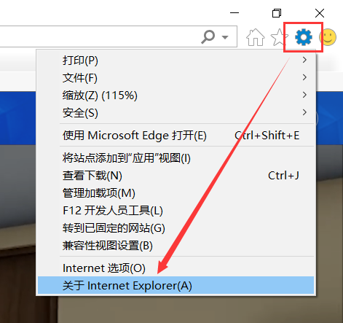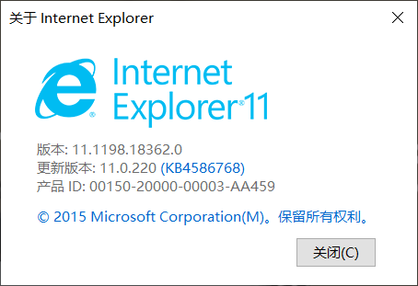
①从江西省公共资源交易网-帮助中心-系统驱动安装包，下载新点驱动（江西版）至本地。
下载地址：https://download.bqpoint.com/download/downloadprodetail.html?type=tp&SourceFrom=Ztb&ZtbSoftXiaQuCode=1701&ZtbSoftType=DR
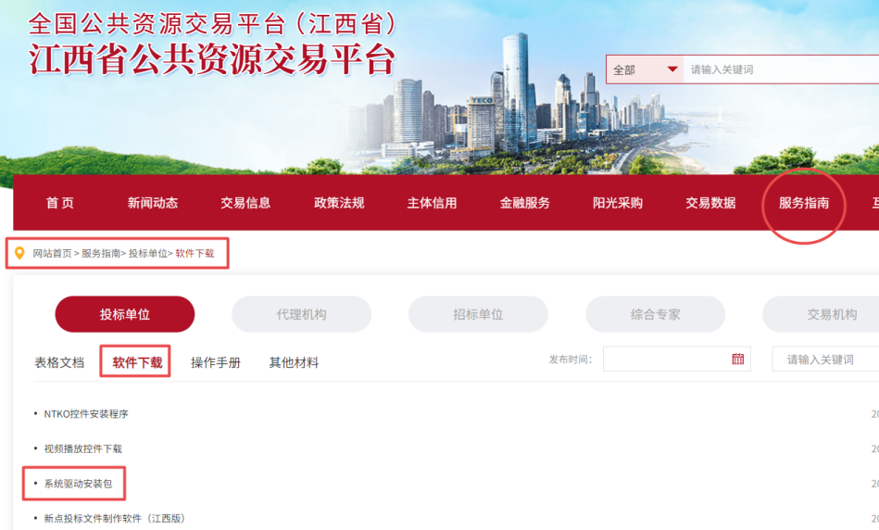
②右击以管理员身份运行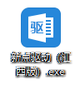，可自定义安装自行选择安装路径，选择之后点击“快速安装”，如下图：
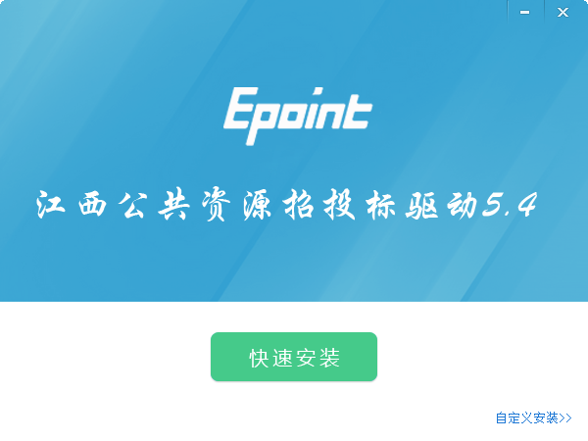
③安装的时候，如果IE程序正在运行，会强制关闭IE浏览器，如下图：
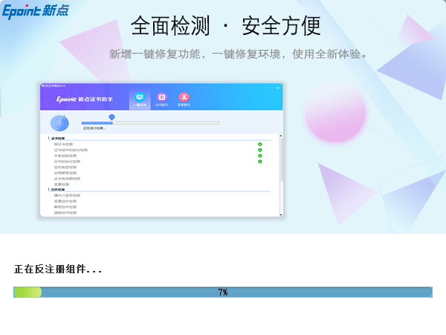
④安装完成之后，点击“完成”即可，安装完成后，桌面会出现如下图标：

1.1.2、检测工具
用户可以双击桌面上的CA证书检测工具来检CA证书是否有效，如下图：

1.1.3、一键检测
打开检测工具之后，插入CA证书，点击“一键检测”，输入CA签章，输入PIN码即可开始检测，检测时请关闭正在运行的IE浏览器，否则将影响检测结果。
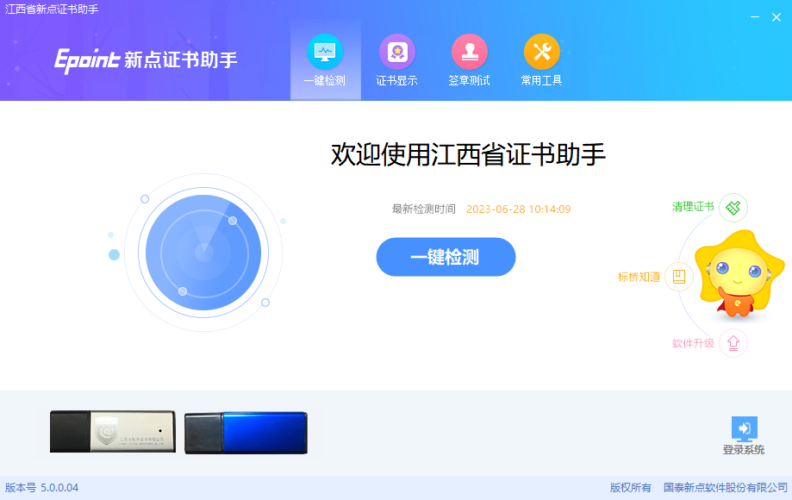
对于检测的部分问题，可以点击一键修复。

1.1.4、证书检测
用户可以插锁，选择证书，输入Pin码，可以检测该证书Key是否可以正常使用。如果出现以下提示，则表示您的证书Key是可以正常使用的，如下图：
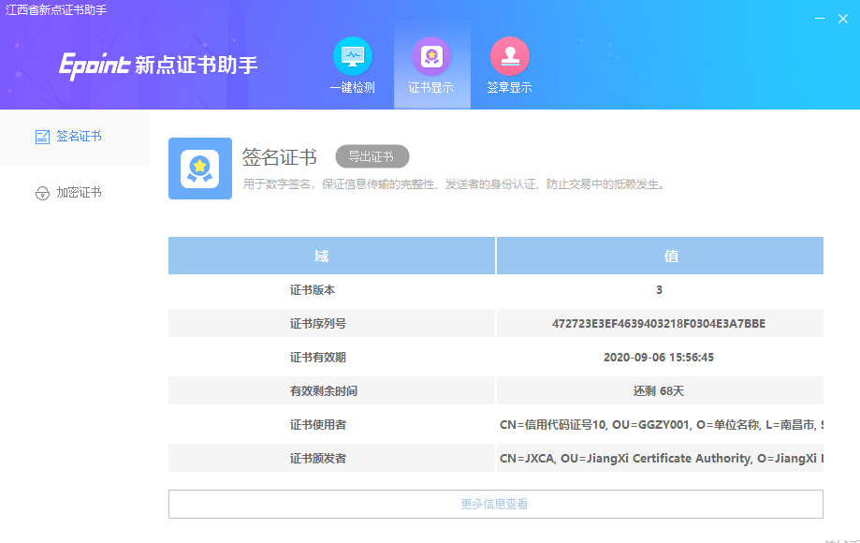

1.1.5、签章检测
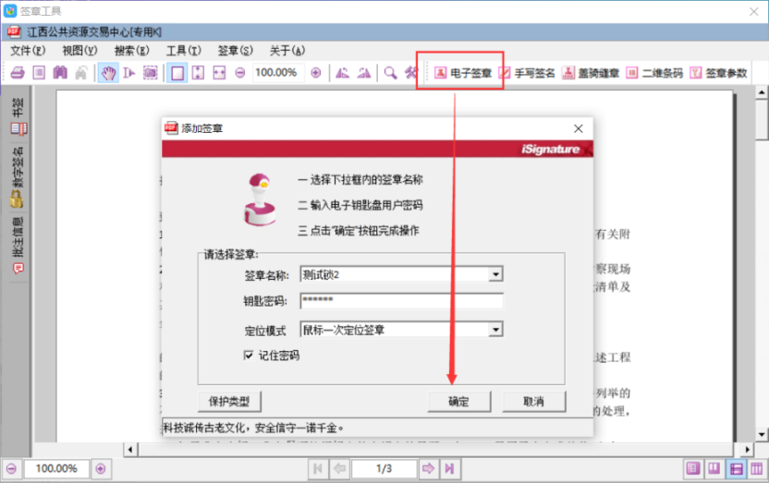
此页面是用于测试证书Key是否可以正常盖章，请点击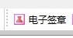，在出现的窗口中，选择签章的名称，并输入您的证书Key的密码，点击确定按钮，如下图：
如果能成功加盖印章，则证明您的证书Key没有问题，如下图：
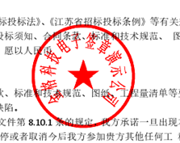

浏览器配置

交易系统浏览器兼容性和Internet选项设置
为了让系统插件能够正常工作且正常参与开标，请按照以下步骤进行浏览器的配置。
①打开江西省公共资源交易平台电子交易系统，点击右上角设置按钮，点击兼容性视图设置。
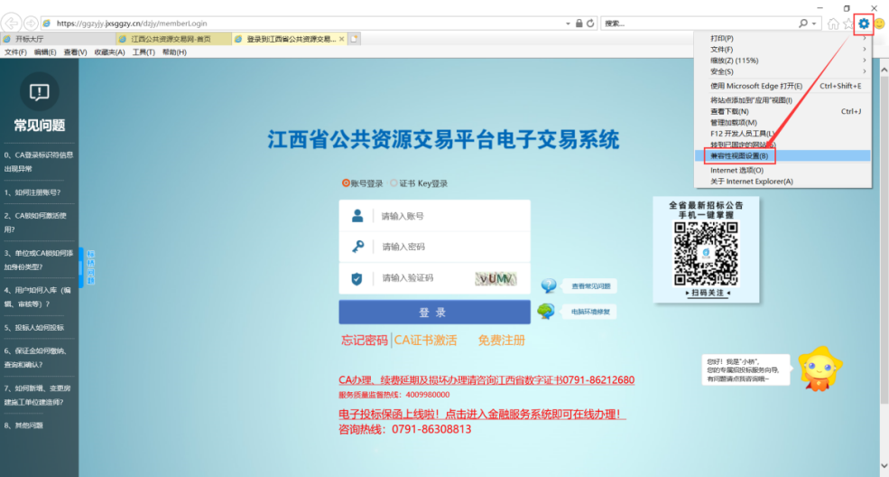
②打开兼容性设置弹窗，将当前地址添加兼容性。
注：若当前地址未添加兼容性，打开弹窗会在输入框中自动生成当前地址，点击添加即可；若已添加，则输入框中为空白，且可在下方已添加栏中找到当前地址，则点击关闭，忽略本步骤。
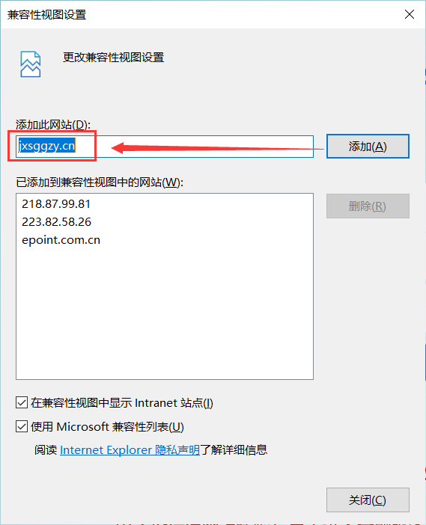
③点击“Internet选项”，进行受信任站点添加，依次点击添加当前地址至受信任站点：
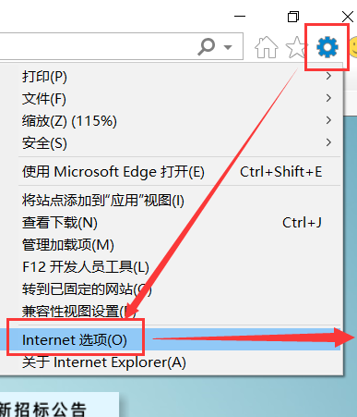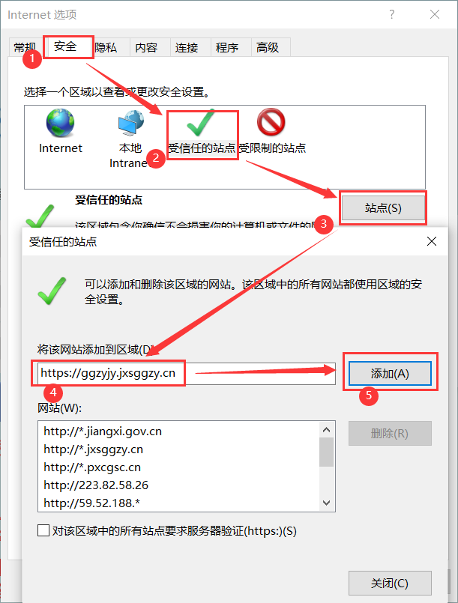
注：若当前地址未添加受信站点，打开弹窗会在输入框中自动生成当前地址，点击添加即可；若已添加，则输入框中为空白，且可在下方已添加栏中找到当前地址，则点击关闭，忽略本步骤。

④设置自定义安全级别，启用ActiveX的访问权限，操作步骤如下图：
打开Internet选项-安全-自定义级别，下拉至ActiveX控件和插件模块，将所有ActiveX插件（13个） 全部设置为启用状态，点击确定-应用-确定，ActiveX插件控件设置完成
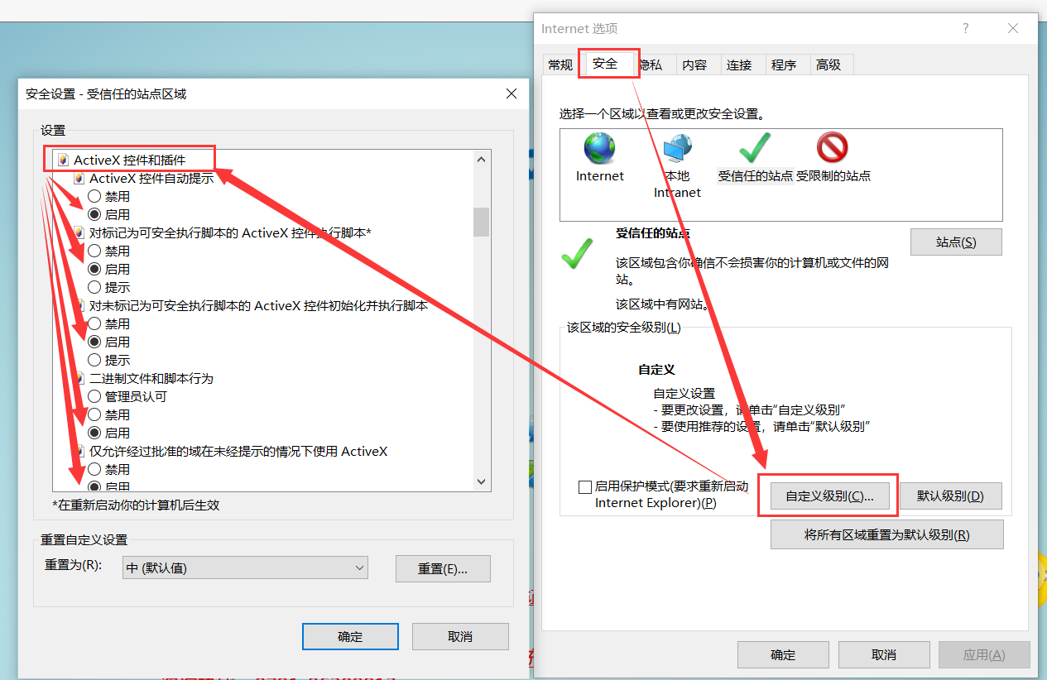
⑤文件下载设置，开放文件下载的权限，操作步骤如下图：
同ActiveX插件控件设置，打开自定义级别，将进度条拉至底部，选择下载设置全部启用
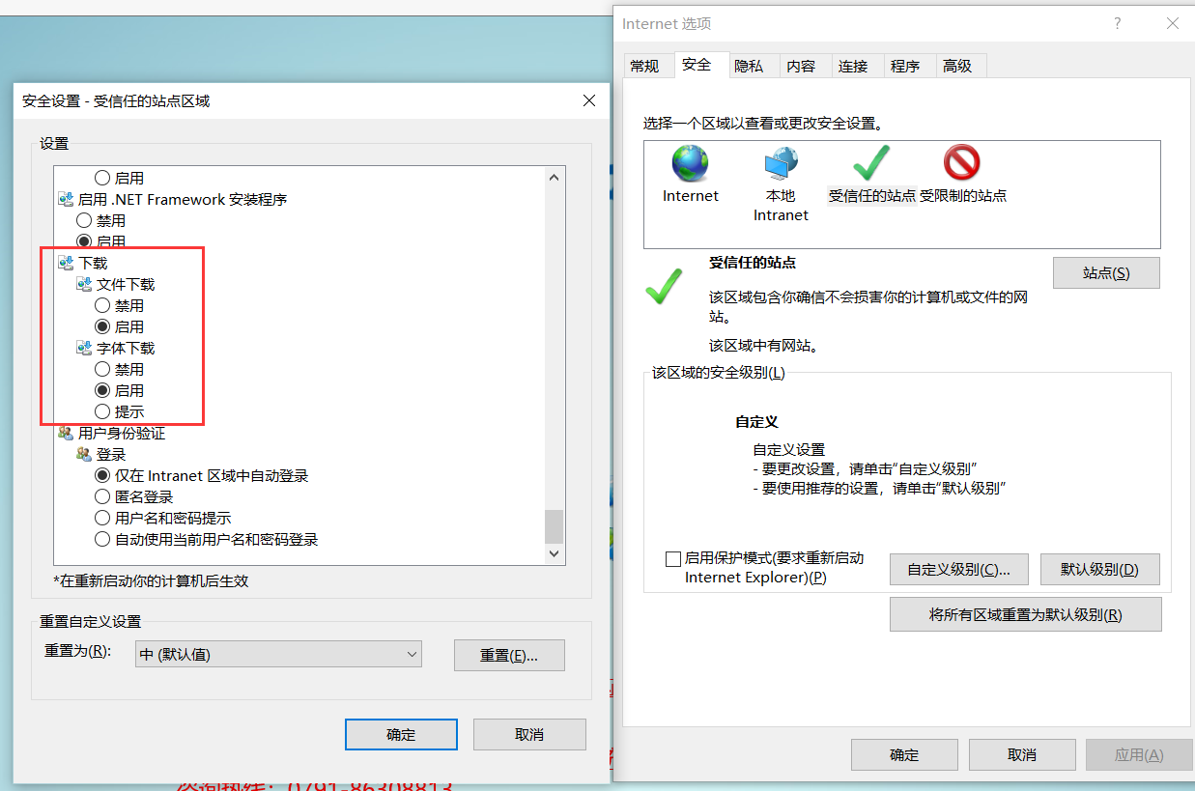
⑥管理加载项设置
点击工具-管理加载项-工具栏和拓展，将所有加载项设置为启用状态。
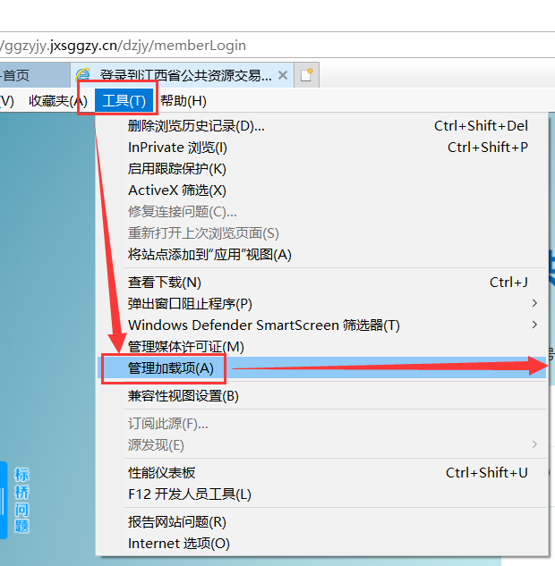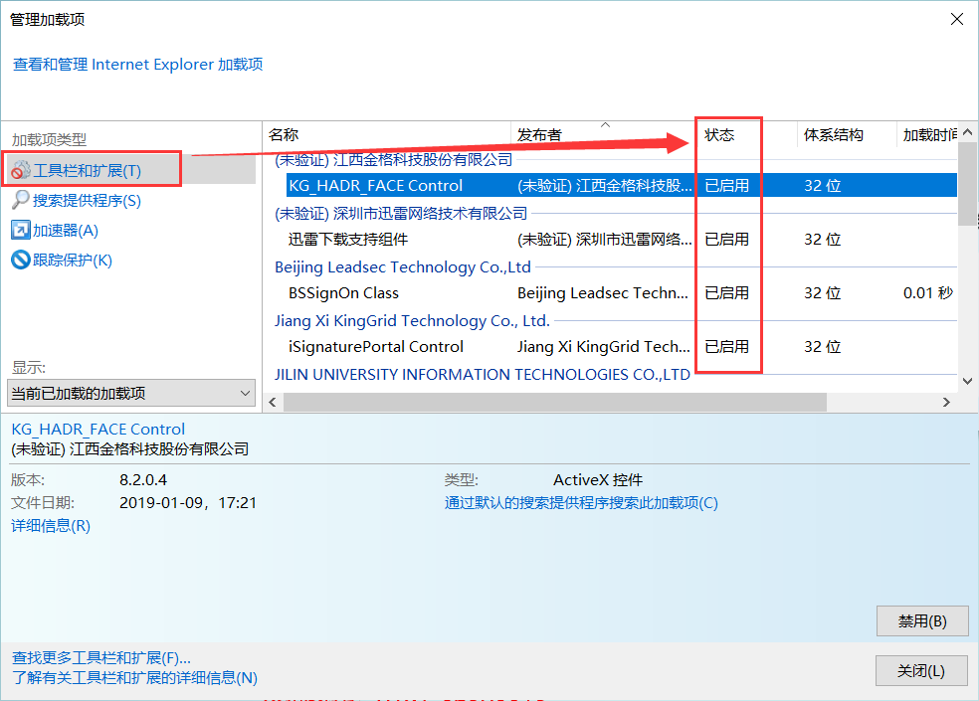
⑦关闭拦截工具
上述操作完成后，如果系统中某些功能仍不能使用，请将拦截工具关闭再试用。比如在IE浏览器工具栏中选择弹窗阻止程序-关闭弹出窗口阻止程序的操作，如下图：
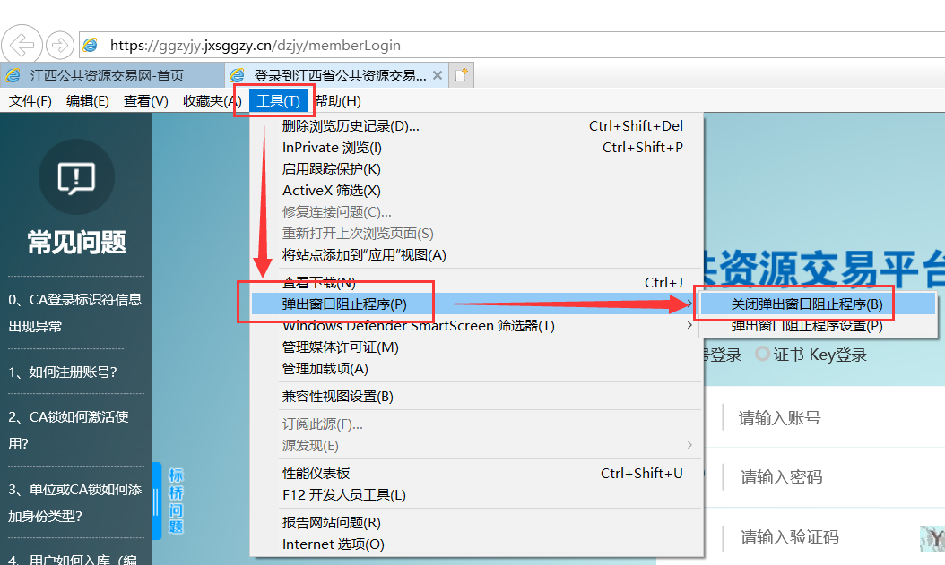

报名及登录跳转
①不见面项目的报名和传统项目一样，首先登录会员端，选择供应商身份登录，从左侧业务模块栏中选择网上报名、招标文件领取、上传标书等操作，完成项目的报名，在上传标书后，可选择模拟解密进行解密环境的测试，提示模拟解密成功则表明当前CA锁及电脑环境符合不见面开标解密要求。
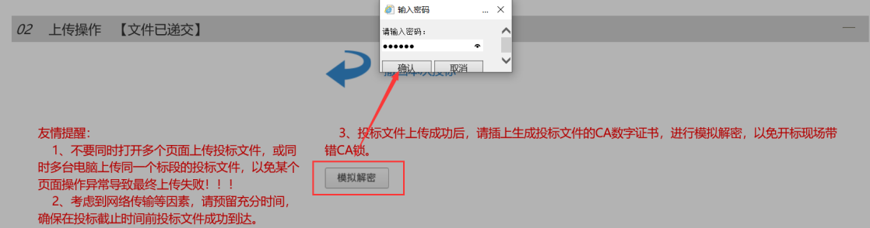
②选择业务工程-业务管理-不见面开标大厅模块，选择对应项目，点击进入虚拟开标大厅跳转按钮，即可跳转至不见面开标大厅登录页面。
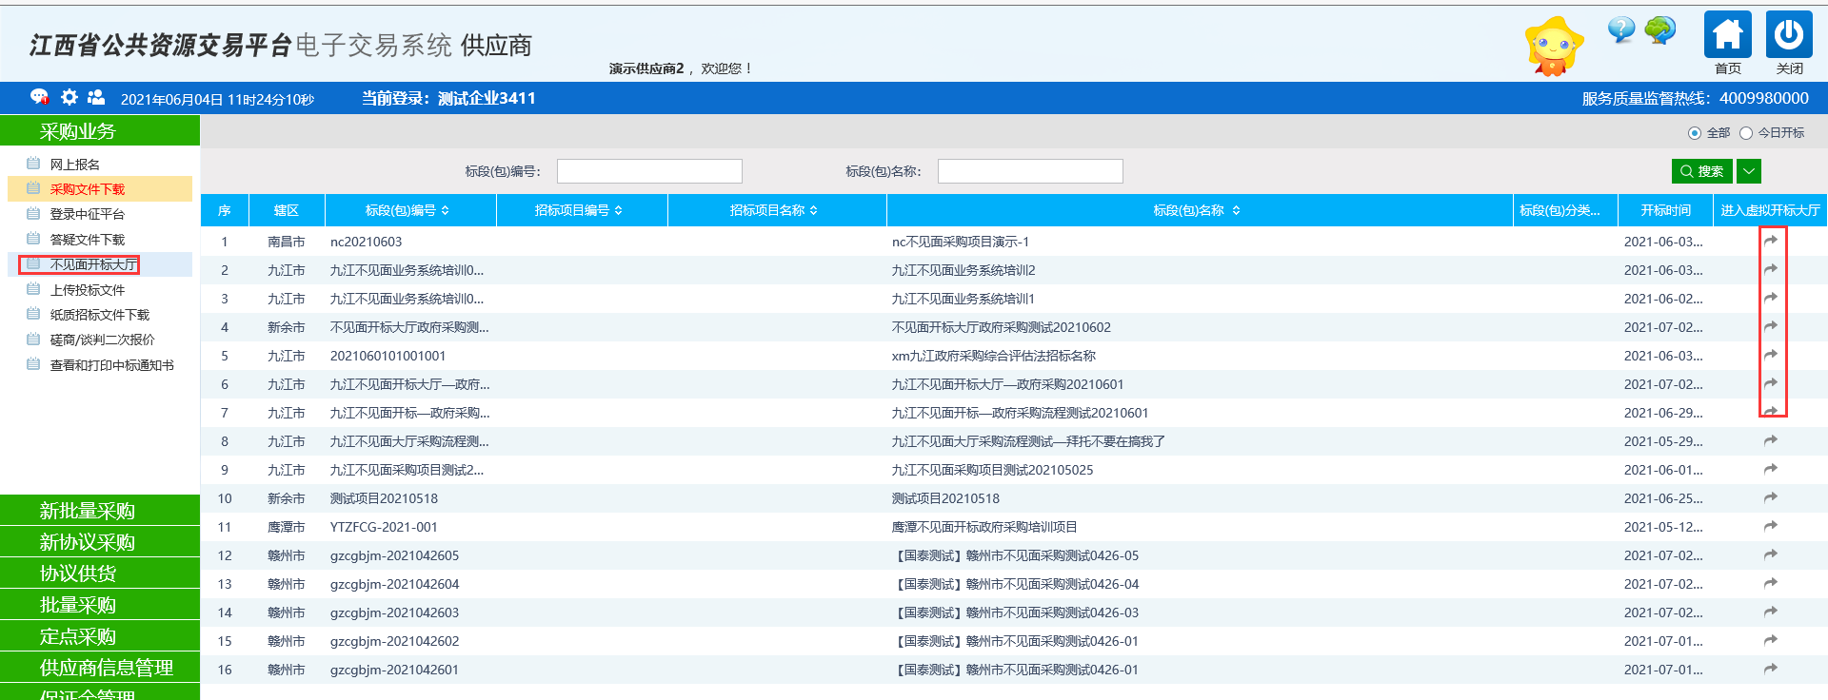
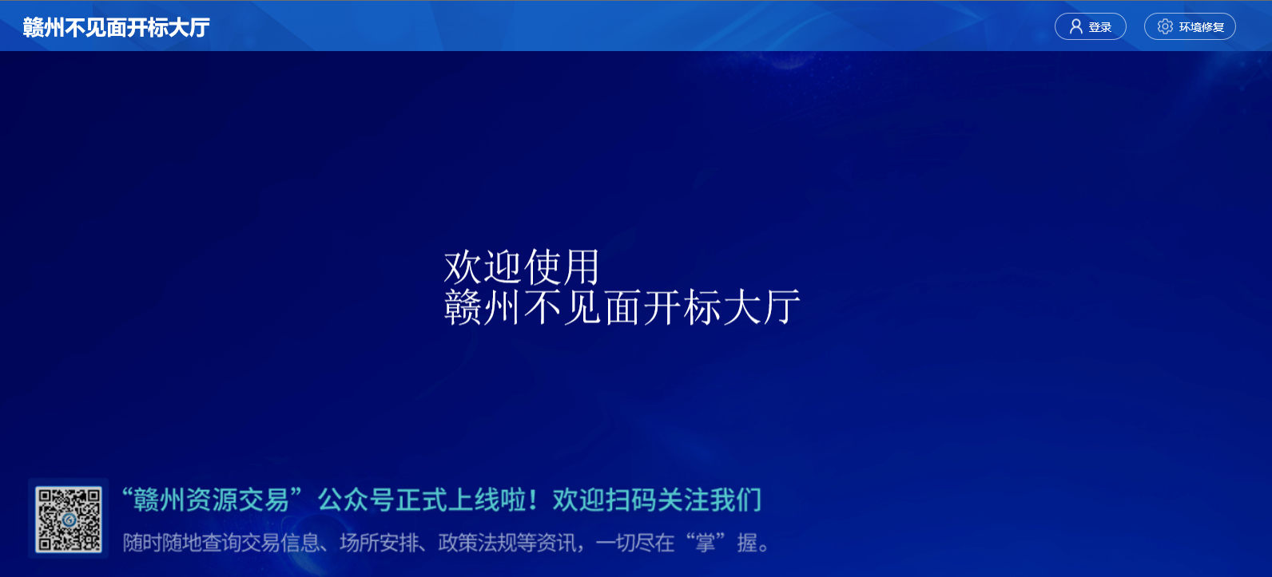
③跳转至不见面开标大厅登录页面后，提醒安装开标大厅直播播放器
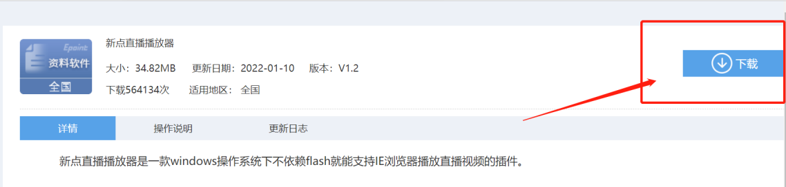

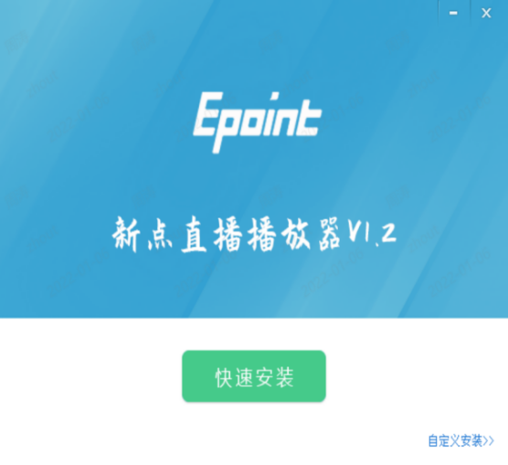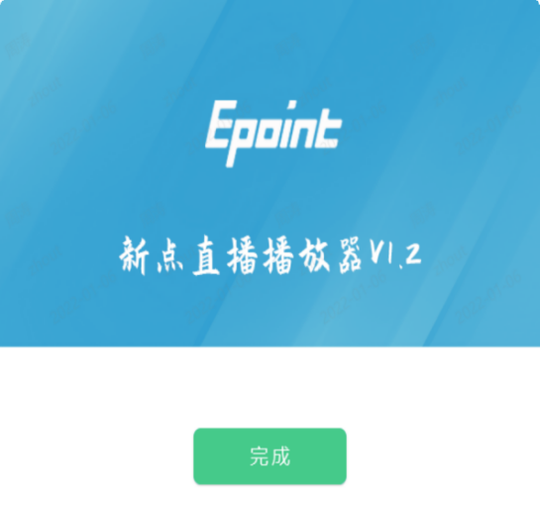

开标大厅浏览器设置
针对不同系统页面地址，浏览器设置是相互独立的，首次打开不见面开标大厅地址，需再次进行浏览器设置，重复上述交易系统浏览器设置操作步骤，添加不见面开标地址至兼容性视图、可信任站点，并启用全部ActiceX插件。

此步操作很重要，在观看直播中，出现直播小窗无法显示视频等问题时，均因此步骤未设置导致，退回登陆页面操作后重新打开并登录即可。

不见面询标系统
注意事项：
1.请使用有耳机、麦克风的电脑作为询标终端，电脑最好插网线（网络稳定）。
2.安装好对应直播驱动和江西版最新驱动（不见面开标过程所需）。
3.不见面询标过程将使用谷歌浏览器，需事先下载好谷歌浏览器，建议从官网（https://www.google.cn/chrome/index.html）下载安装。

登录
功能说明：投标人响应评委询标。
前置条件：评委已针对本单位发起了询标。
操作步骤：
专家发起询标之后，投标人在不见面开标大厅系统接收到询标指令。点击“操作提示”框的“确定”按钮，再点击有红点闪烁的“质询处理（Chrome）”按钮，再点击“询标环境操作提示框”的“确定”按钮，跳转至询标系统。（注：提前安装好谷歌浏览器才能跳转至询标系统，没有提前安装将影响询标。）
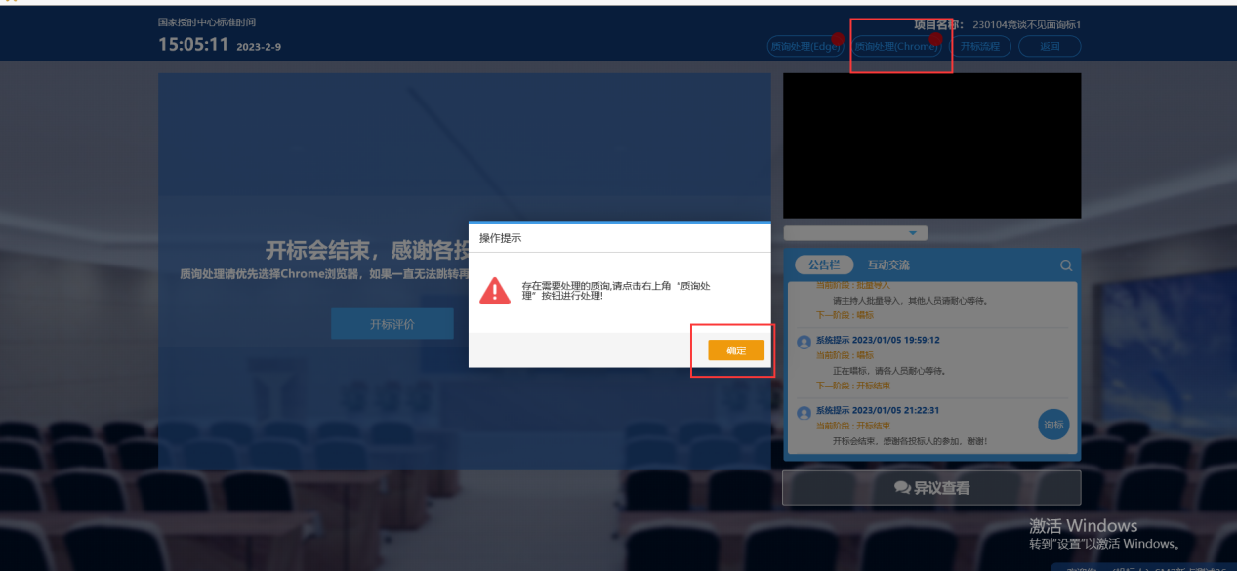
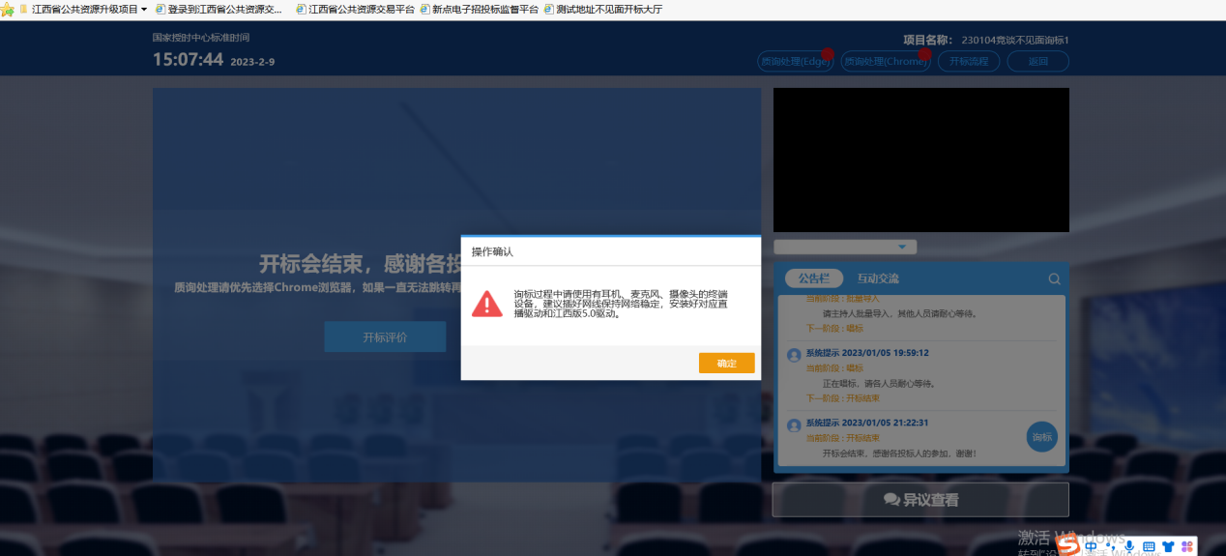
注：请及时响应询标，如长时间未响应，将影响您的评标。

项目列表
功能说明：展示本单位已投标的项目。
前置条件：针对列表中的项目已进行有效投标。
操作步骤：
- 点击质询处理，跳转至询标系统，展示项目列表，投标人选择相应项目进入，接受询标，如下图：
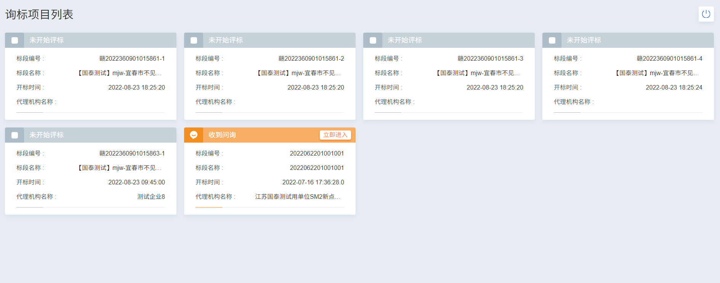

2、弹出提示，是否接收询标，点击“接收”，如下图：
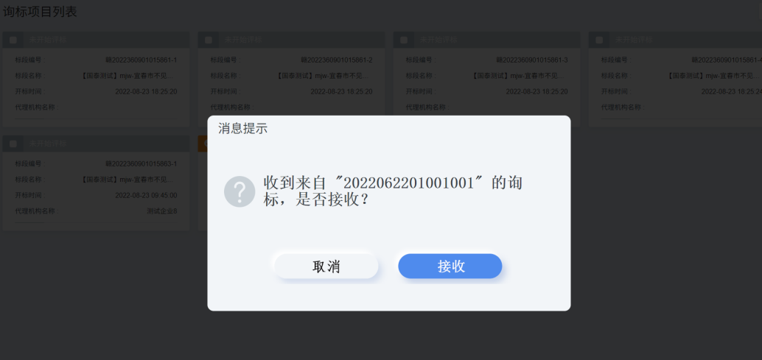

3、选择项目进入询标系统之后，投标人具有以下功能按钮：静音（选择静音，则对方无法接收己方的音频）、屏幕分享（点击屏幕分享，可将桌面内容共享给评委观看）、文字询标（响应评委发起的文字询标）、交流（右下角交流区可进行文字交流）。如下图:
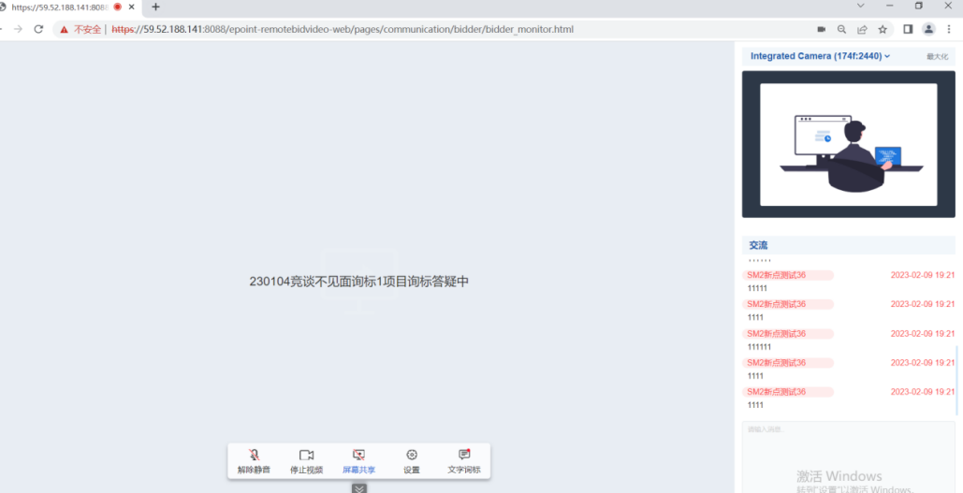

文字询标
功能说明：对评委发起的文字询标进行响应。
前置条件：评委针对本单位发起了询标操作。
操作步骤：
1、当专家发起询标时，弹出消息提示，点击确认，进入到文字询标页面，如下图：
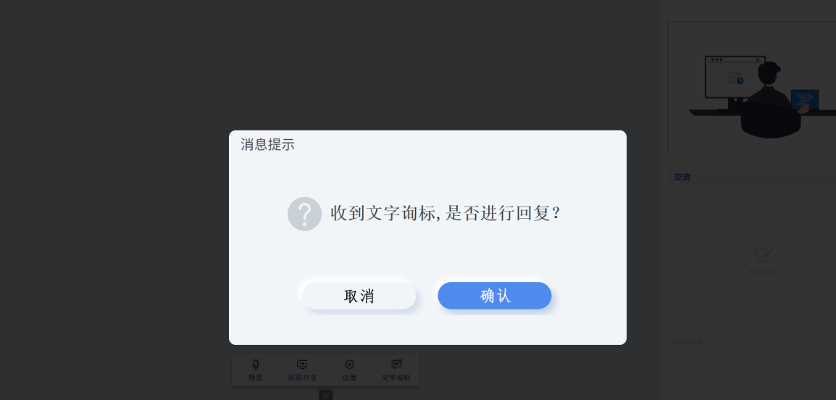

- 点击“查看/回复”进行回复，如下图：

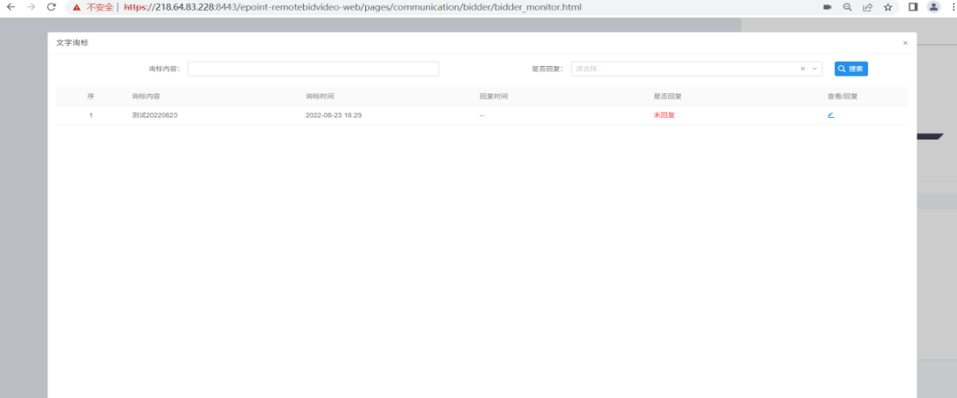

- 针对“02 文字询标内容”中评委提出的问题，投标人填写回复内容，点击“预览”按钮，可预览已回复的内容。如是政府采购竞争性谈判、竞争性磋商项目，供应商需将评委提问内容与供应商自己回复的内容制作出询标记录的word，打印出来线下完成签字或盖章后，在“03 相关电子件”上传相应盖章版或签字版附件，确认无误之后点击提交，完成文字询标相应操作；如非政府采购竞争性谈判、竞争性磋商项目，投标人亦可在附件中上传其他文件供专家下载。如下图：
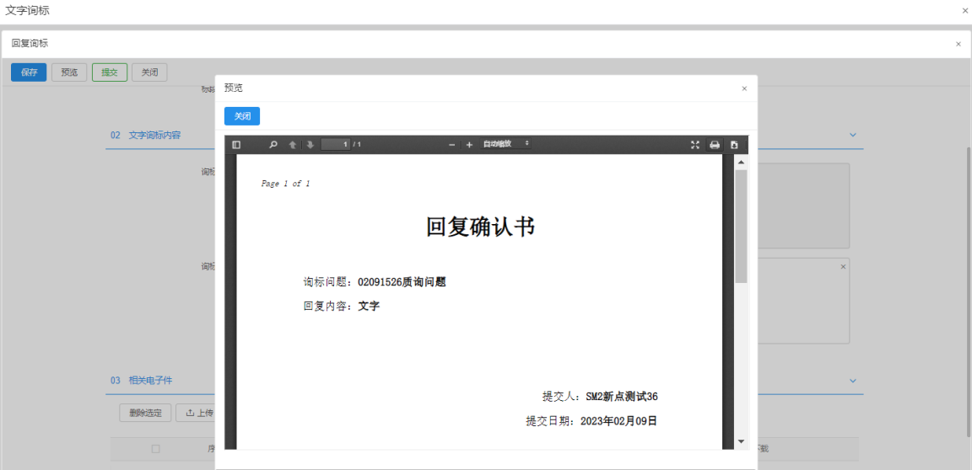
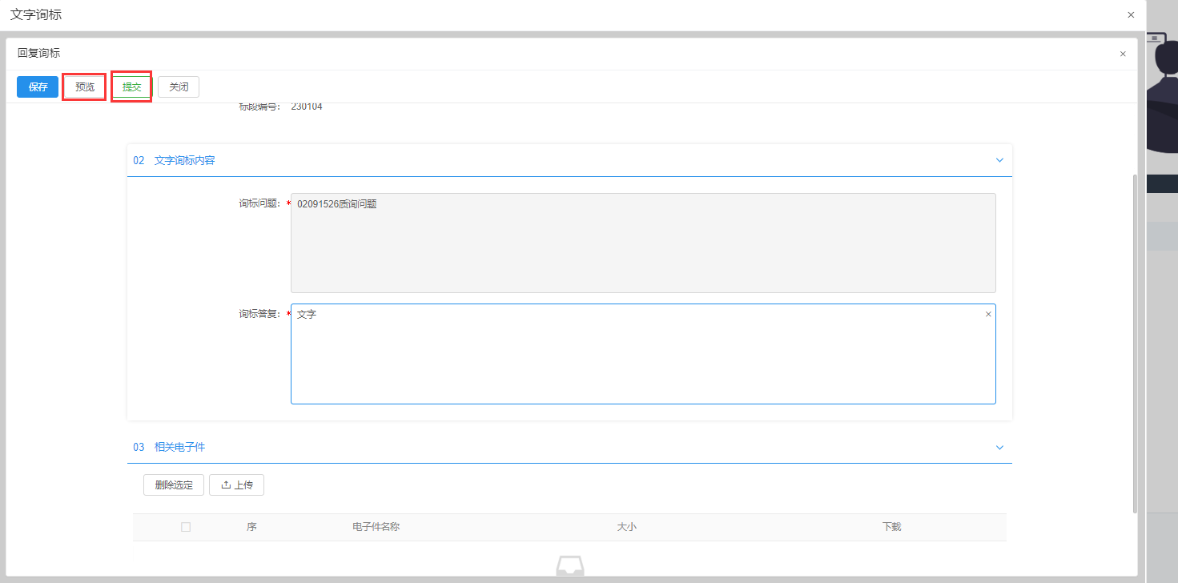

桌面分享
功能说明：对评委发起的文字询标进行响应。
前置条件：评委针对本单位发起了询标操作。
操作步骤：
点击屏幕分享，投标人可将本地电脑屏幕展示给评委，点击停止共享，则取消分享，如下图：
